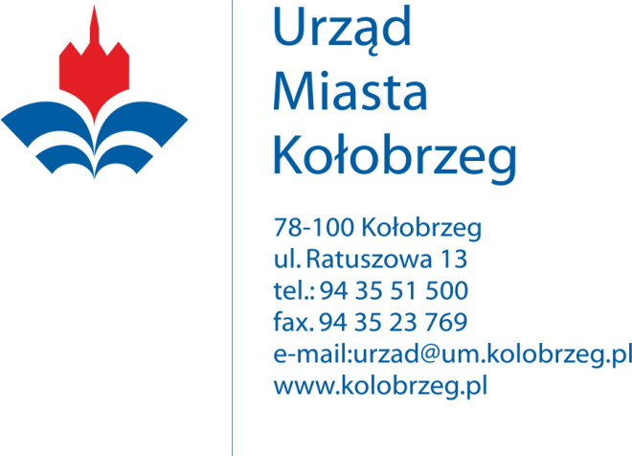
Kołobrzeg 28.04.2020r.

Wykonawcy biorący udział w postępowaniu

BZ.271.9.2020.II
KOMUNIKAT

Dotyczy: postępowania prowadzonego w trybie przetargu nieograniczonego na zadanie:

„Utrzymanie czystości i porządku w pasach drogowych ulic gminnych i innych ciągach komunikacyjnych w granicach administracyjnych miasta Kołobrzeg”

Gmina Miasto Kołobrzeg – Urząd Miasta Kołobrzeg, jako Zamawiający informuje, że w zaistniałej sytuacji zagrożenia epidemicznego i zamknięcia Urzędu Miasta dla klientów, relacja z otwarcia ofert w ww. postępowaniu nastąpi on-line o godzinie 13:00.

Link do transmisji:

https://www.youtube.com/channel/UCivPu896cfNzpgZLSrW5h0A/videos

